Penerapan Database Relasional pada Perpustakaan Berbasis Website dan Kontrol Akses

Sandria Amelia Putri1, Ahmad Wafi Faturrahman2, Meisya Vira Amelia3, Alya Setya Paramita4, Farhan Dequika P.P.A. 5, Kartika Maulida Hindrayani6

Program Studi Sains Data, Fakultas Ilmu Komputer, Universitas Pembangunan Nasional “Veteran” Jawa Timur

1[21083010005@student.upnjatim.ac.id](mailto:21083010005@student.upnjatim.ac.id), 2[21083010011@student.upnjatim.ac.id](mailto:21083010011@student.upnjatim.ac.id), 3[21083010018@student.upnjatim.ac.id](mailto:21083010018@student.upnjatim.ac.id), 4[21083010046@student.upnjatim.ac.id](mailto:21083010046@student.upnjatim.ac.id), 5[21083010062@student.upnjatim.ac.id](mailto:21083010062@student.upnjatim.ac.id), 6 kartika.maulida.ds@upnjatim.ac.id

Corresponding author email: [21083010005@student.upnjatim.ac.id](mailto:21083010005@student.upnjatim.ac.id)

***Abstract:*** *Leakage and misuse of someone's personal data is basically due to a lack of security from a database. Each database must have a controller to be able to access the database. This control system can be carried out by admins and admins who will provide access to anyone who can access the database so that not just anyone accesses it[1]. Just like control and access to the online library application that our group made, the admin can see the entire database, from the list of library members to the list of available books, and these databases can only be accessed and edited by the admin. This implementation uses a method in the form of SLDC (Software Development Life Cycle). So that the results obtained are that there are two users named admin and members. Admin has the power to access and provide database access, while members can only access a list of available books and borrowing history. This is done so that other than the admin, not just anyone accesses personal data from someone and misuses it.*

***Keywords:*** *Access Control, Online Libraries, Relational Databases, WEB Applications*

**Abstrak:** Kebocoran dan penyalahgunaan data pribadi seseorang pada dasarnya karena kurangnya keamanan dari suatu *database*. Setiap *database* pasti terdapat pengontrol untuk bisa mengakses *database* tersebut. Sistem kontrol ini dapat dilakukan oleh admin dan admin yang akan memberikan akses kepada siapa saja yang bisa mengakses *database* tersebut agar tidak sembarangan orang mengaksesnya[2]. Sama seperti kontrol dan akses pada aplikasi perpustakaan *online* yang kelompok kami buat yaitu admin bisa melihat keseluruhan *database*, mulai dari daftar anggota perpustakaan hingga daftar buku yang tersedia dan *database-database* ini hanya bisa diakses dan diedit oleh admin. Pada implementasi ini digunakan metode berupa SLDC (*Software Development Life Cycle*). Sehingga didapatkan hasil yaitu terdapat dua *user* yang bernama admin dan anggota. Admin berkuasa untuk mengakses dan memberikan akses *database* sedangkan anggota hanya dapat mengakses *list* dari buku yang tersedia dan riwayat peminjamannya. Hal ini dilakukan agar selain admin tidak sembarang orang mengakses data pribadi dari seseorang dan menyalahgunakannya.

**Kata kunci:** Kontrol Akses, Perpustakaan Online, *Database* Relasional, Aplikasi WEB

# PENDAHULUAN

Perpustakaan merupakan wadah penting dalam mempelajari ilmu pada masyarakat. Fungsi utamanya adalah menyediakan akses ke berbagai sumber informasi, termasuk buku, jurnal, majalah, dan materi audiovisual. Perpustakaan juga berperan dalam mendukung pendidikan [1] [2], penelitian, pengembangan budaya, dan hiburan [3]. Proses bisnis pada perpustakaan biasanya adalah pengelolaan buku, total buku, denda peminjaman, pengkategorian buku seperti buku mata pelajaran, buku cerita, dan lain-lain [4]. Sebelum terdapat dukungan teknologi, pengelolaan perpustakaan tersebut dengan menggunakan lisan, maupun catatan di kertas sehingga dapat disimpulkan belum terautomasi [5]. Hal ini mengakibatkan kesalahan-kesalahan seperti catatan yang hilang, maupun aset perpustakaan yang tidak terdata atau hilang.

Dengan adanya dukungan teknologi perpustakaan dapat diakses secara online sehingga memudahkan dalam penyimpanan data dan informasi [6]. Keamanan dari *database* harus benar-benar diperhatikan [7]. Jika tidak, dapat terjadi berbagai hal yang tidak diinginkan seperti kebocoran dan penyalahgunaan data . *Third party application* juga dapat mengetahui data seorang pengguna jika keamanan *database* tersebut tidak aman . Setiap *database* pasti terdapat pengontrol untuk bisa mengakses *database* tersebut. Sistem kontrol ini dapat dilakukan oleh admin dan admin yang akan memberikan akses kepada siapa saja yang bisa mengakses *database* tersebut agar tidak sembarangan orang mengaksesnya [8].

Penelitian terdahulu oleh Triyono dkk [9]membahas mengenai sistem keamanan sebuah gedung yang dibuat berbasis WEB. Sistem dapat membantu manusia dengan menjaga keamanan bangunan pada kondisi kritis. Kebakaran, pencurian, dan bencana alam merupakan beberapa hal yang dapat menimbulkan ketidaknyamanan dan kerusakan pada gedung. Pada jurnal lain yang ditulis oleh Lestari dkk [10] mengenai Pendidikan online yang terdesentralisasi dengan manajemen control akses berbasis blockchain. Penyimpanan hak akses akan digantikan dengan teknologi *blokchain*. *Blockchain* merupakan pengimplementasian dari *database* terdistribusi. Keunggulan dari *blockchain* yaitu pada pencegahan serangan SQL *Injection*. Teknik *hash* untuk keamanan penyimpanan data *digunakan oleh Blockchain* alih-alih SQL.

Pada artikel ini, penulis membahas mengenai kontrol dan akses untuk aplikasi perpustakaan *online*. Perpustakaan *online* menyediakan berbagai macam buku digital. Admin memiliki kewenangan mengakses, memberikan akses, serta mengamankan data pribadi pengguna seperti biodata, buku yang sedang disewa, *wishlist* buku pengguna, dan data lainnya dengan menggunakan metode SLDC (*Software Development Life Cycle*).  Tujuannya agar *third* *party application* tersebut tidak bisa menyalahgunakan data pribadi pengguna. Sehingga, diharapkan pengguna merasa bahwa perpustakaan *online* ini benar-benar aman dari kebocoran data.

# METODE PENELITIAN

Studi literatur dari beberapa artikel terkait kontrol akses *database* dengan pengambilan kata kunci (kontrol akses) dilaksanakan pada tahap metode penelitian. Dalam studi literatur ditemukan beberapa hal yang menyebabkan kebocoran data yang dipengaruhi kontrol akses yang belum tepat penggunaannya. maka dari itu, beberapa teori yang relevan dikaji sehingga mendapatkan bahan-bahan yang tepat untuk diterapkan pada implementasi *database* relasional pada perpustakaan *online* ini. PHP dan MySQL dipilih dalam pengimplementasian karena mendukung situs web dinamis [11].

Selain itu, metode SLDC (*Software Development Life Cycle*) dalam pembuatan *website*. Tahap-tahap dalam SLDC adalah sebagai berikut:

1. Perencanaan (*Planning*)

Pada tahap ini, kami membuat perencanaan dari suatu permasalahan pada kontrol akses pada perpustakaan *online*. Seperti dalam pembuatan *website* yang akan memudahkan dalam mengelola perpustakaan.

1. Menganalisis Kebutuhan (*Require Analysis*)

Pada tahap ini, kami menganalisis apa saja yang dibutuhkan untuk seorang *user* (anggota perpustakaan) apabila ingin meminjam buku pada perpustakaan, seperti mendaftar sebagai anggota perpustakaan.

1. Mendesain Sistem (*Design System*)

Apabila semua telah mendapatkan gambaran mengenai sistem yang akan dibuat, maka langkah selanjutnya adalah mendesain sistem sesuai kebutuhan. Desain sistem yang dibutuhkan di sini adalah *database* yang dapat menampung data dari seorang anggota perpustakaan beserta admin yang akan mengelola *database* tersebut.

1. Mengimplementasikan Sistem (*Implementation System*)

Tahapan ini merupakan tahapan di mana sistem dari aplikasi perpustakaan *online* telah selesai dibangun, diuji coba, dan dapat bekerja secara optimal. *User* yang terdiri dari admin dan anggota perpustakaan sudah menggunakannya secara real.

1. Perawatan Sistem (*Maintenance System*)

Apabila sistem sudah terimplementasikan dengan baik, maka sistem tersebut perlu adanya perawatan atau pemeliharaan guna untuk memeriksa data yang sudah tidak terpakai serta memeriksa apakah terjadi masalah *bug* pada sistem tersebut.

# HASIL DAN PEMBAHASAN

## Relasional Tabel

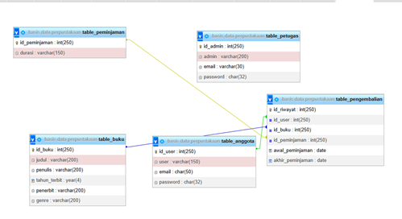

Gambar 1. Tampilan *Relational Table*

Pada perancangan relasional tabel terdiri dari lima tabel. Lima tabel yang akan digunakan yakni tabel anggota, tabel buku, tabel peminjam tabel pengembalian dan tabel petugas.

## Kontrol Akses

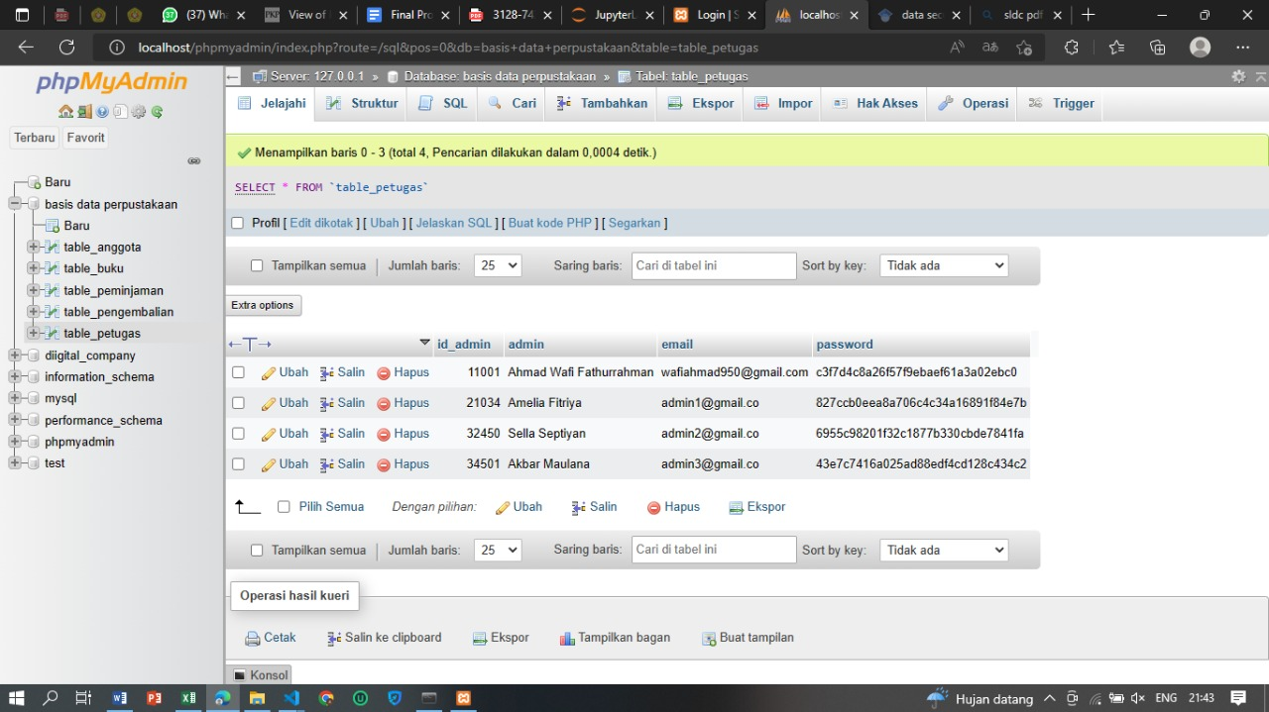

Gambar 2. Tampilan Data pada *MySQL*

Ketika login dengan menggunakan akun-akun tersebut, maka kita bisa mengakses *database* (web) sebagai admin. Ketika memasuki web sebagai admin, maka kita bisa melihat keseluruhan *database*, mulai dari daftar anggota perpustakaan hingga daftar buku yang tersedia. *Database-database* ini hanya bisa diakses oleh admin. Bahkan admin juga memiliki kekuasaan untuk mengedit *database* tersebut.

## Tampilan Login Aplikasi

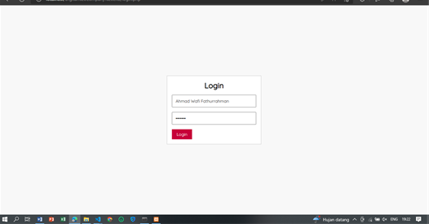

Gambar 3. Tampilan *Login* Aplikasi

Pada saat aplikasi diakses, halaman yang muncul adalah menu *login*. Fitur *login* berfungsi sebagai filter awal untuk masuk ke dalam sistem *database*. Dengan *password* yang bersifat rahasia, maka menu ini dapat menjaga sistem aplikasinya agar user lain tidak dapat masuk ke akun yang tidak seharusnya.

## Tampilan Menu Utama

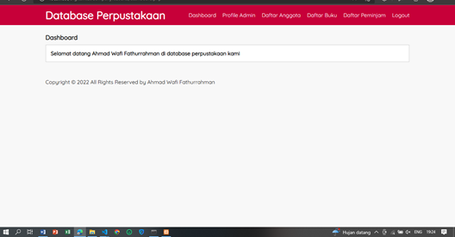

Gambar 4. Tampilan Menu Utama

Setelah *login* berhasil, maka aplikasi akan memunculkan ucapan selamat datang kepada nama admin dan beberapa menu untuk mengelola *database* perpustakaan. Dalam menu tersebut disajikan menu *profile* admin, daftar anggota, daftar buku, daftar peminjam dan *logout* untuk keluar dari aplikasi.

## Tampilan Menu Profile Admin

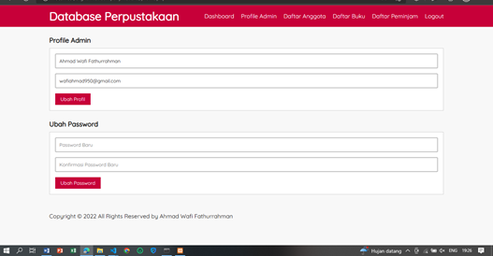

Gambar 5. Tampilan Menu *Profile* Admin

Pada menu *profile* admin, disajikan nama dan email dari admin. Selain itu, terdapat fitur untuk mengubah profil dan *password* apabila admin tersebut ingin menggantinya.

## Tampilan Daftar Anggota

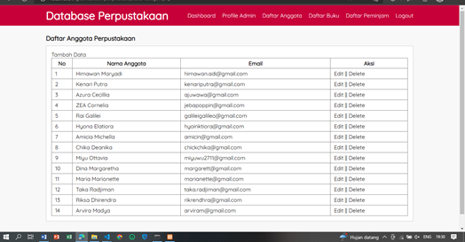

Gambar 6. Tampilan Daftar Anggota

Pada menu daftar anggota kita disajikan data dari anggota perpustakaan tersebut, seperti nama dan email. Admin di sini diberi fitur untuk menambah, mengubah dan menghapus data anggota perpustakaan apabila diperlukan.

## Tampilan Daftar Buku

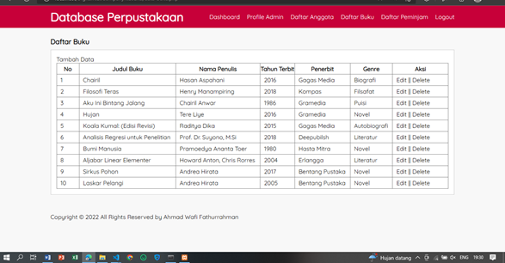

Gambar 7. Tampilan Daftar Buku

Pada menu daftar buku, kita juga disajikan data dari buku yang terdapat pada perpustakaan dengan rincian judul buku, nama penulis, tahun terbit, penerbit dan genre. Sama seperti sebelumnya, admin dapat menambah, mengedit dan menghapus data apabila diperlukan[3].

## Tampilan Daftar Peminjaman

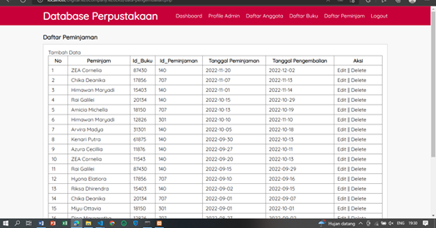

Gambar 8. Tampilan Daftar Peminjaman

Terakhir, pada menu daftar peminjaman disajikan data riwayat beberapa anggota perpustakaan yang telah meminjam buku dengan rincian nama peminjam, id buku, id peminjaman, tanggal peminjaman dan tanggal pengembalian. Setelah itu, admin dapat menambah, mengubah dan menghapus data apabila diperlukan.

# KESIMPULAN

Implementasi *database* relasional pada perpustakaan *online* ke dalam web ini dapat diakses oleh semua orang. Perbedaannya adalah *user* dibagi menjadi dua, yaitu terdapat admin dan anggota perpustakaan. Admin memiliki kuasa untuk melihat dan mengedit *database* sedangkan anggota perpustakaan hanya dapat melihat list buku yang tersedia dan riwayat peminjamannya sendiri.

# REFERENSI

[1] E. Fatmawati, “DUKUNGAN PERPUSTAKAAN DALAM IMPLEMENTASI ‘KAMPUS MERDEKA DAN MERDEKA BELAJAR,’” *Jurnal Pustaka Ilmiah*, vol. 6, no. 2, p. 1076, Jan. 2021, doi: 10.20961/jpi.v6i2.46682.

[2] A. Akbar, W. O. D. Aplisalita, and L. O. Rusadi, “Fungsi Perpustakaan Sekolah Terhadap Prestasi Belajar Siswa Sekolah Dasar,” *EDUKATIF : JURNAL ILMU PENDIDIKAN*, vol. 3, no. 1, pp. 203–212, Mar. 2021, doi: 10.31004/edukatif.v3i1.286.

[3] M. Desy Ria and A. Budiman, “PERANCANGAN SISTEM INFORMASI TATA KELOLA TEKNOLOGI INFORMASI PERPUSTAKAAN,” *Jurnal Informatika dan Rekayasa Perangkat Lunak (JATIKA)*, vol. 2, no. 1, pp. 122–133, 2021, [Online]. Available: http://jim.teknokrat.ac.id/index.php/informatika

[4] Q. Jafar Adrian and R. Nur Devija, “Jurnal Manajemen Informatika (JAMIKA) Penerapan Sistem Informasi Administrasi Perpustakaan Menggunakan Model Desain User Experience”, doi: 10.34010/jamika.v11i1.

[5] A. Rahma and R. Wulandari, “Perbedaan Yang Ada Pada Perpustakaan Konvensional Dengan Perpustakaan Pada Saat Ini,” *Jurnal Perpustakaan Dan Informasi*, vol. 16, 2022.

[6] D. Wulan Dari and A. Oktarini Sari, “RANCANG BANGUN APLIKASI PERPUSTAKAAN SEKOLAH BERBASIS WEBSITE”, [Online]. Available: www.bsi.ac.id

[7] G. Susilo1, S. Sistem Informasi, S. Bina, P. Magelang, J. Raden, and S. No, “‘TRANSFORMASI Jurnal Informasi & Pengembangan Iptek’(STMIK BINA PATRIA ) KEAMANAN BASIS DATA PADA SISTEM INFORMASI DI ERA GLOBAL,” 2016.

[8] Q. Aini *et al.*, “Pengamanan Pengelolaan Hak Akses Web Berbasis Yii Framework,” 2018.

[9] S. Kasus, D. Jenderal EBTKE, and T. Andik Priyanto, “Jurnal Manajemen Informatika Jayakarta Rancang bangun aplikasi informasi pengelolaan keamanan berbasis WEB”, doi: 10.52362/jmijayakarta.v2i1.736.

[10] N. P. Lestari, Y. Durachman, S. Watini, and S. Millah, “Manajemen Kontrol Akses Berbasis Blockchain untuk Pendidikan Online Terdesentralisasi,” *Technomedia Journal*, vol. 6, no. 1, pp. 111–123, Jul. 2021, doi: 10.33050/tmj.v6i1.1682.

[11] Yandri, “Perancangan Dan Implementasi Sistem Informasi Laporan Keuangan Apotek Jati Jaya Dengan Menggunakan Bahasa Pemrograman PHP Dan Database MySQL,” *Journal of Computer Science and Information Systems (JCoIns)*, vol. 3, no. 3, pp. 114–135, 2022.

1.
2.
3.